BIODATA PENCARI KERJA

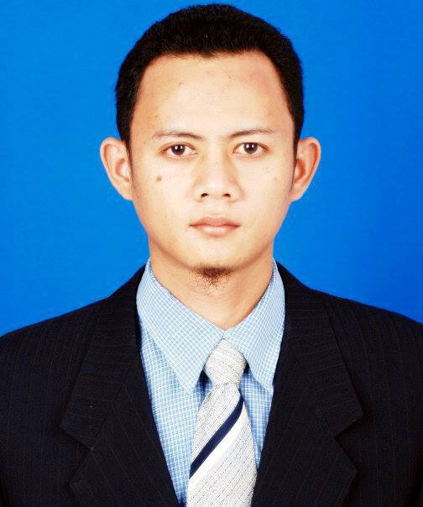
- FOTO TERBARU 3x4

Nama & Gelar | : | HAMIDUN, S.PD
Tempat & Tgl Lahir | : | NANGA MENTEBAH, 05 JANUARI 1985
Status Pernikahan | : | BELUM KAWIN
Perguruan Tinggi | : | STKIP PGRI PONTIANAK
Jurusan | : | PENDIDIKAN MATEMATIKA
Tahun Lulus | : | 2011
IPK | : | 2,78
Pilihan Penempatan 1 | : | KABUPATEN KAPUAS HULU
Pengalaman Kerja 1 | : | - SEBAGAI TENAGA PEMASARAN KREDIT (MKS) DI BANK MANDIRI PUTUSSIBAU KABUPATEN KAPUAS HULU TAHUN 2013.
Pengalaman Kerja 2 | : | - SEBAGAI FASILITATOR KECAMATAN PNPM MANDIRI PERDESAAN GENERASI TAHUN 2014 DI KECAMATAN KETUNGAU HULU KABUPATEN SINTANG.

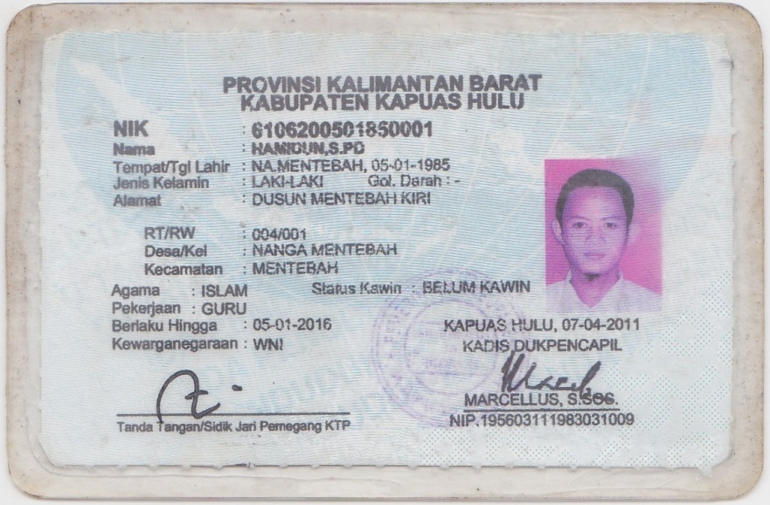
- KTP

- IJASAH
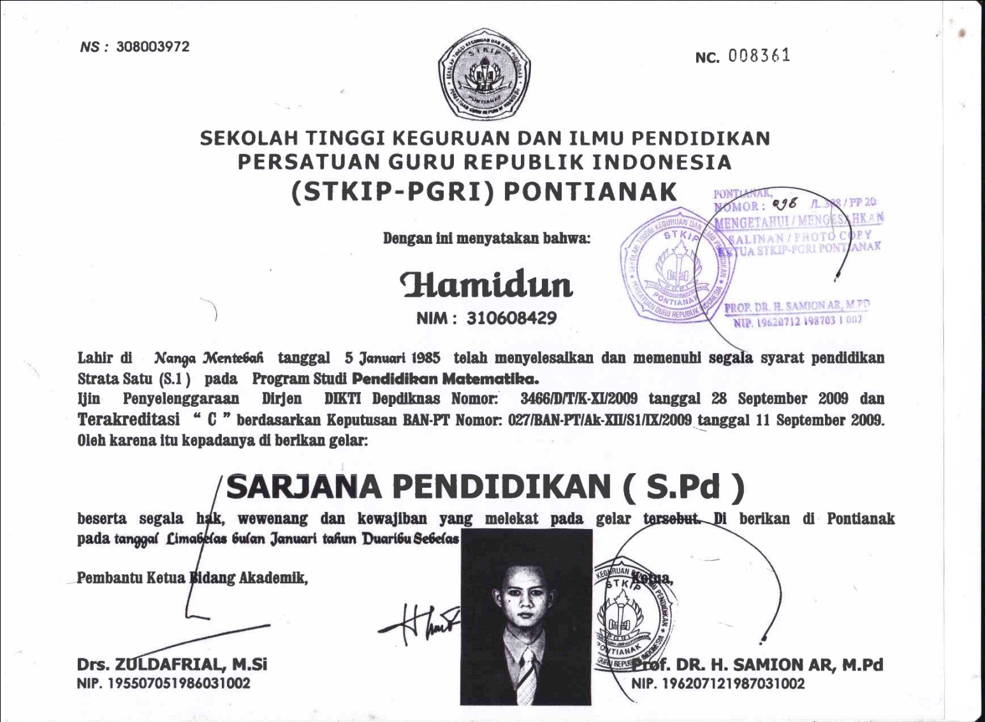

- TRANSKRIP NILAI
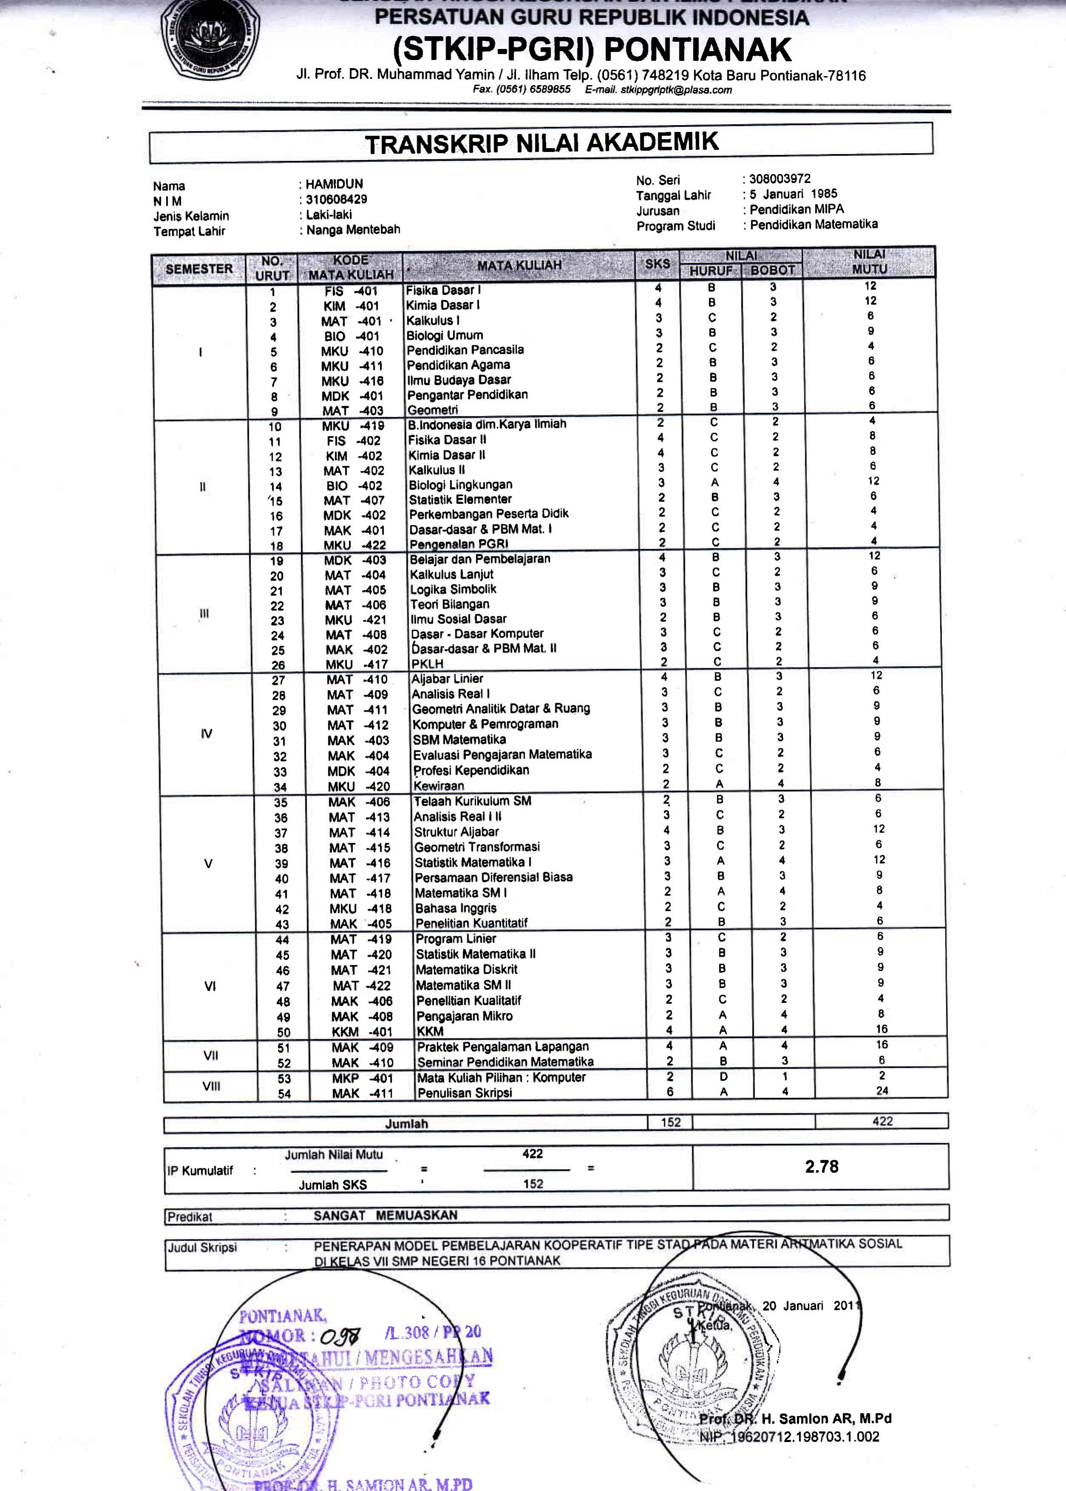

- SURAT KETERANGAN PENGALAMAN KERJA
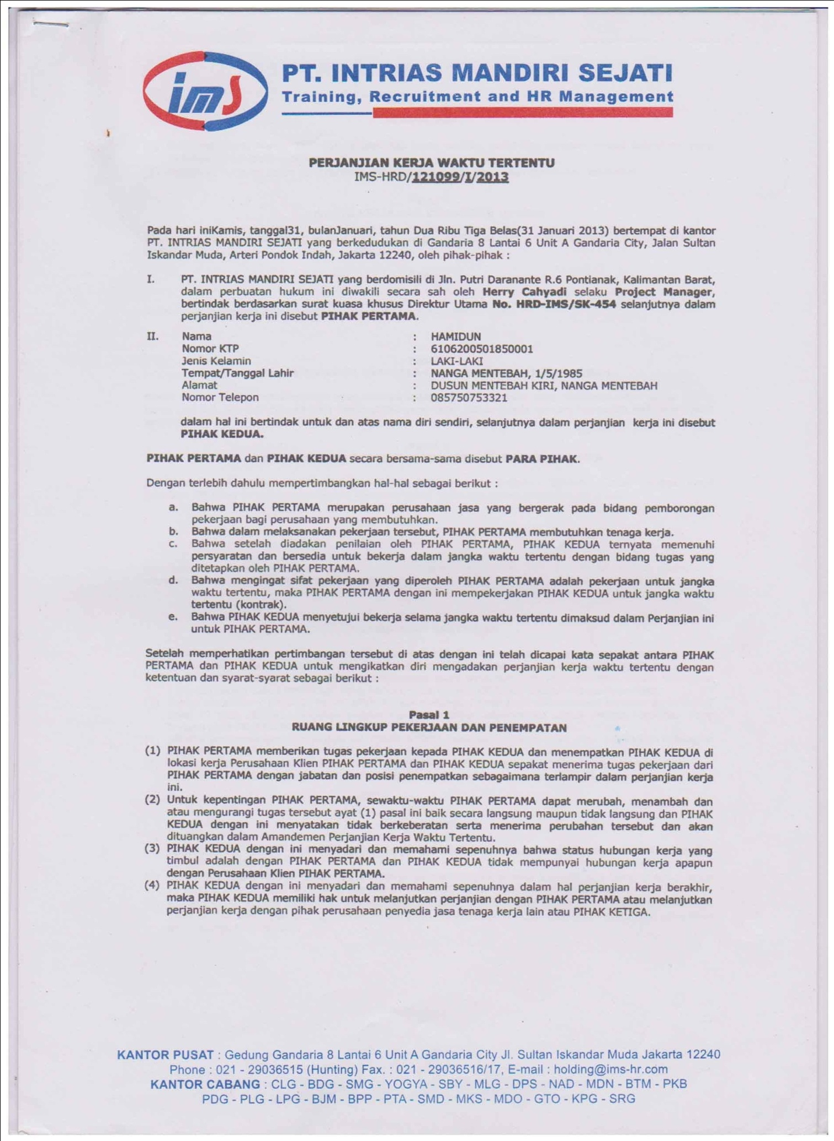
- Sebagai Tenaga Pemasaran Kredit (MKS) Bank Mandiri Putussibau Tahun 2013

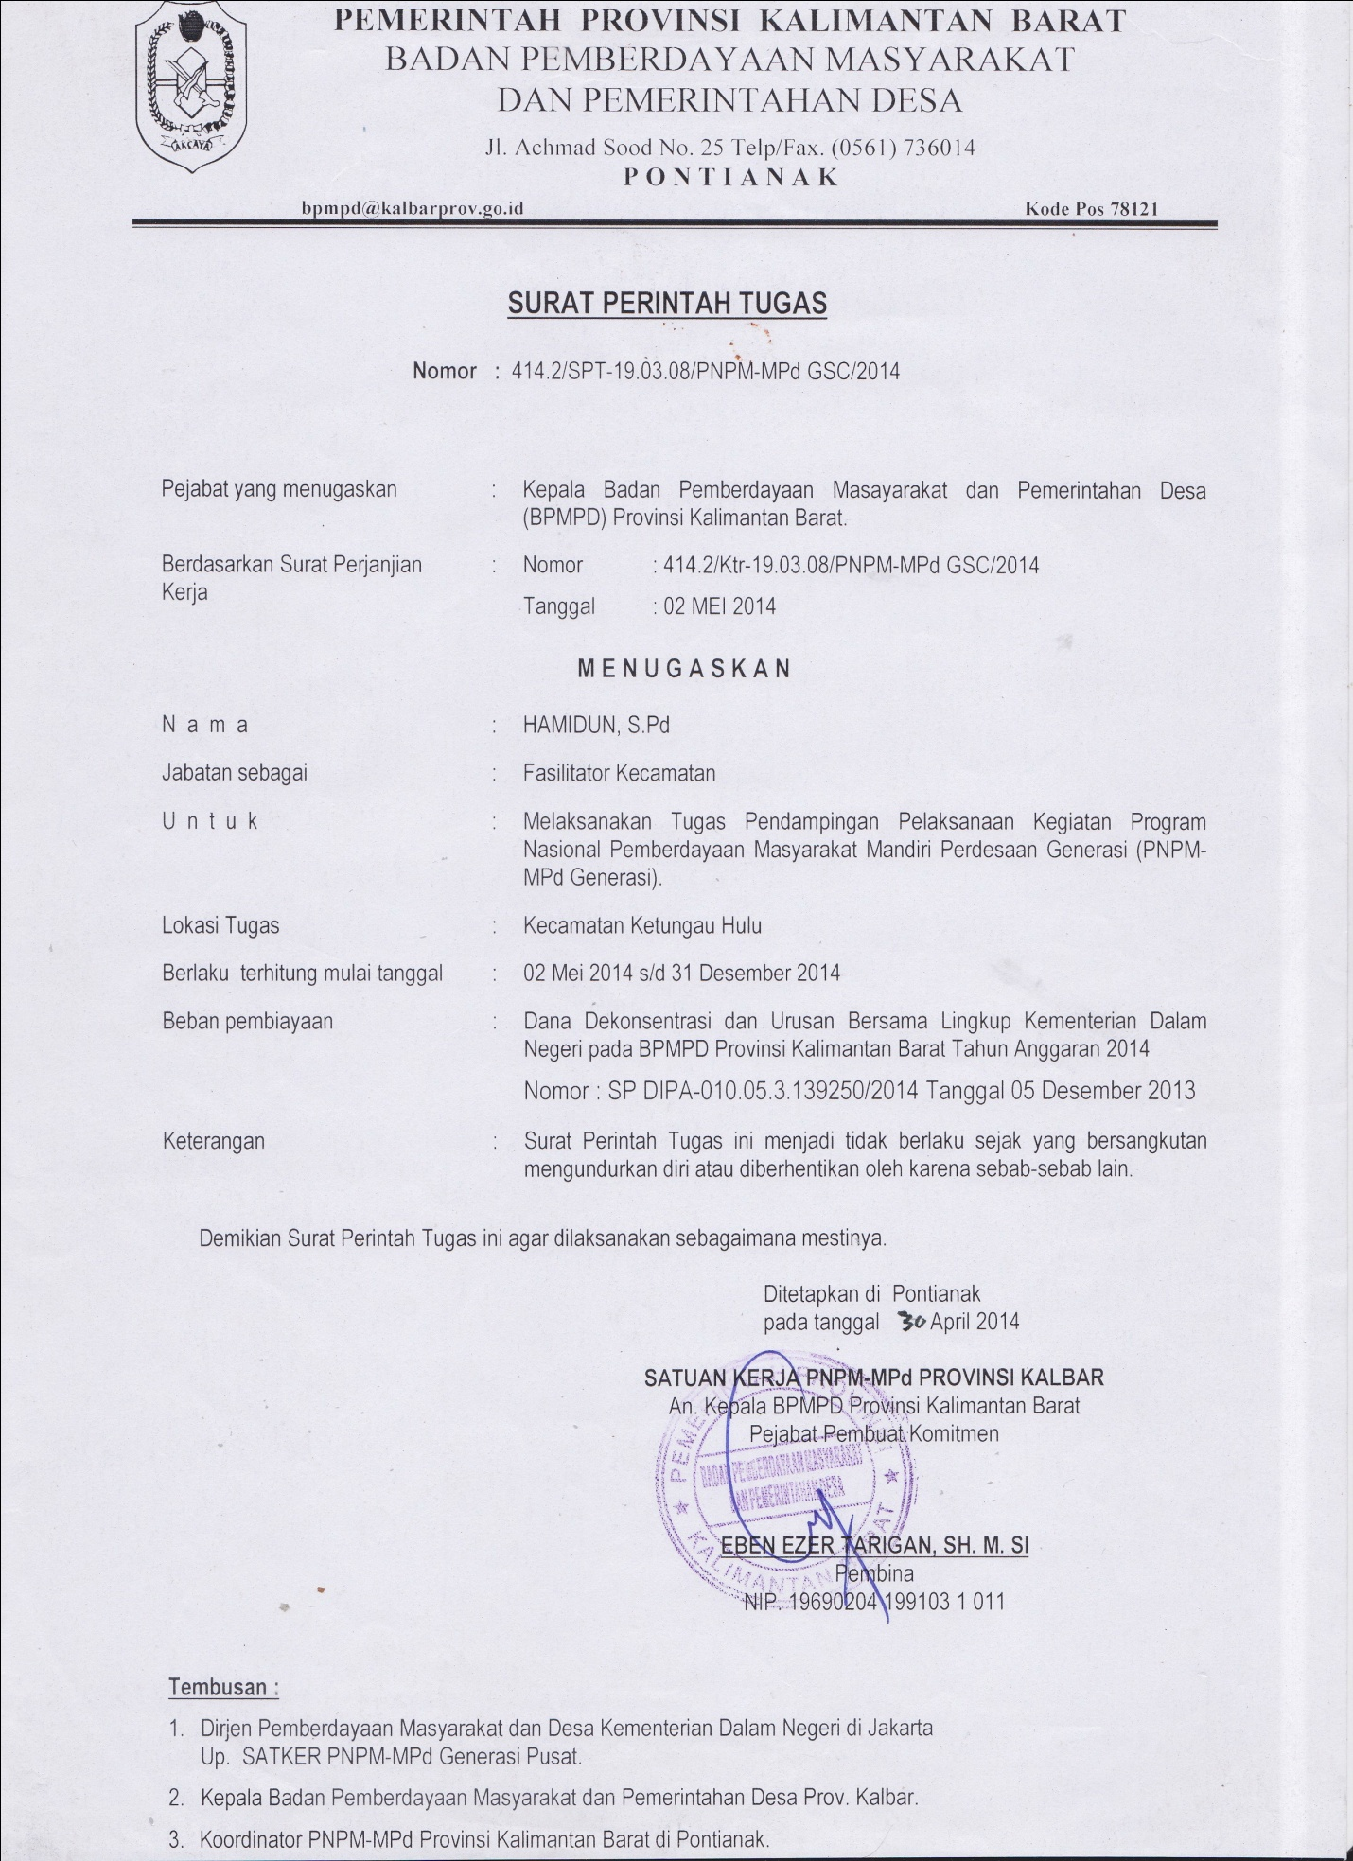
- Sebagai Fasilitator Kecamatan ( FK ) PNPM-MP Generasi Sehat dan Cerdas Tahun 2014

- SURAT LAIN
- Piagam Penghargaan Pelatihan Jurnalis Lokal (RBM) PNPM Mandiri Perdesaan Tahun 2013
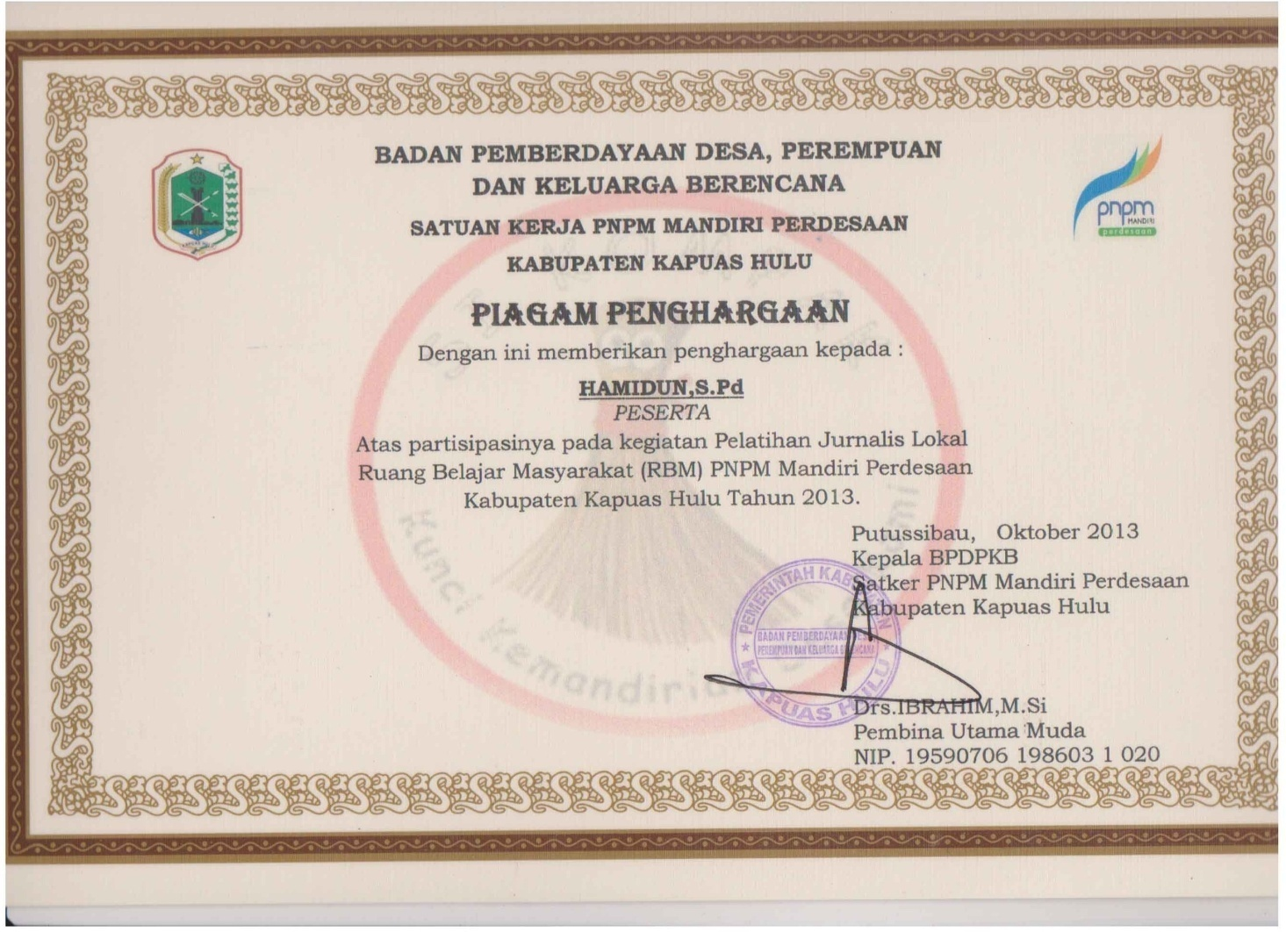

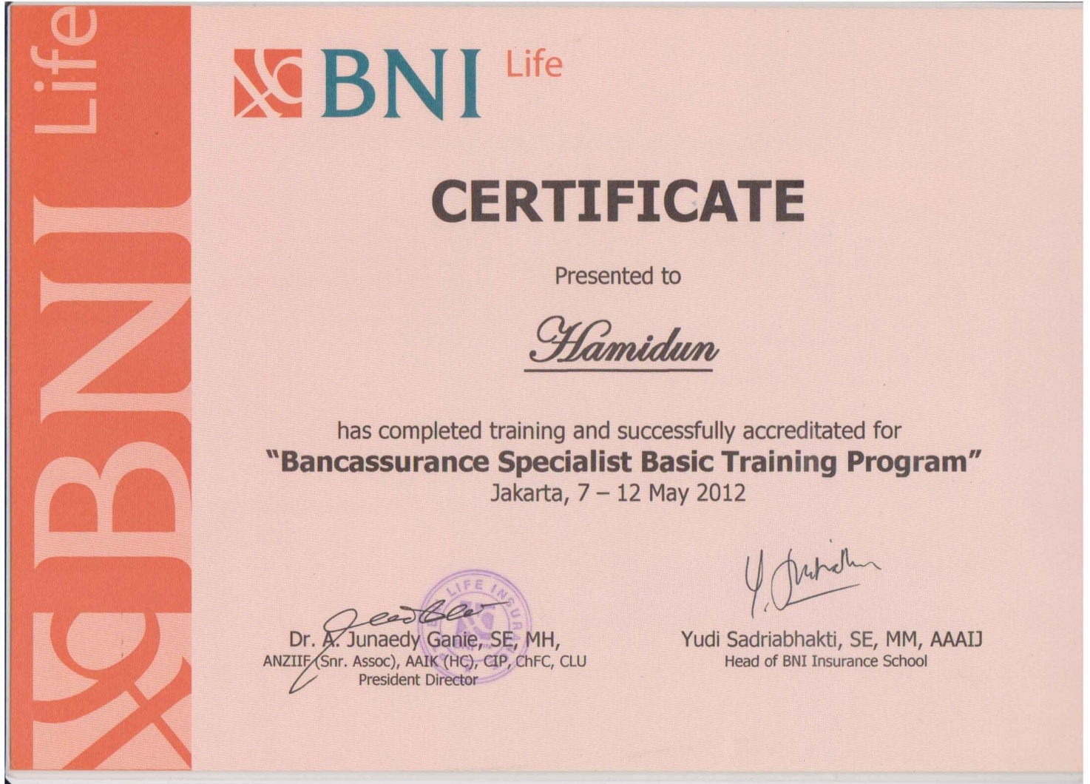
- Sertifikat Pemasaran Asuransi BNI Life pada Bank BNI Putussibau Tahun 2012

